«Роль игры в развитии и коррекции речи ребенка старшего дошкольного возраста с ОНР».

Потапова Маргарита Александровна - учитель-логопед
Петрученя Светлана Александровна – воспитатель
МБДОУ Судский детский сад комбинированного вида «Светлячок»
Череповецкого муниципального района

В соответствии с ФГОС в содержании основной образовательной Программы речевое развитие выделено как отдельная образовательная область.
В результате обследования учителем-логопедом речи дошкольников с ОНР, можно выделить её характерные особенности:
- звукопроизношение нарушено;
- фонематическое восприятие не сформировано;
- недостаточный словарный запас;
- слоговая структура слова нарушена;
- речь их односложна, состоит из простых предложений и с аграмматизмами;
- трудности в построении монолога: сюжетного или описательного рассказа;
- бедная диалогическая речь.
Нарушены все компоненты языковой системы языка.
Игра помогает корректировать особенности детей с ОНР:
- побуждает детей к общению друг с другом;
-способствует закреплению навыков пользования инициативной речью;
- формирует разговорную речь;
- обогащает словарь;
-оказывает влияние на формирование грамматического строя языка.
Учителю-логопеду и воспитателям группы компенсирующей направленности постоянно приходится искать вспомогательные средства, облегчающие процесс коррекции речи детей с ОНР.
Эффективным методом считаем метод наглядного моделирования. А средствами – игры с моделями, схемами и символам. Особенностью методики является изображение не предметов, а символов для опосредованного запоминания. Применяя символы, дети учатся выделять, видеть главное, систематизировать полученные знания, делать выводы.
Дидактические игры в большинстве своем составлены по принципу самообучения, когда сама игра направляет ребенка на овладение знаниями и умениями.
Рассмотрим на конкретных примерах использование средств наглядного моделирования в коррекции детей с ОНР старших дошкольников.
Символы звуков - первые, с которыми дети сталкиваются. В коррекции фонетической стороны речи, при обучении грамоте, формировании звукобуквенного анализа и синтеза слов дети учатся различать основные понятия, такие как «звук», «слог», «буква». Для этого используем игры «Феи звуков», “Друзья Звуковички”, «Звуковые домики».
Игры «Звонкий - глухой», «Замки звуков», «Грузовики», «Твердый и мягкий» способствуют формированию навыка дифференциации звуков. Выполнять звуковой анализ помогает модель исследования звука. Дети выступают в роли исследователей.
Фонетическая символика Т.А.Ткаченко используется в игре «Почтальон» - на сумке почтальона определенный символ, например символ звука [А], почтальон собирает в сумку письма – картинки с данным звуком, «Магазин» – дети покупают предметы на заданный звук, а платят символами», «Следопыты» - определяют место звука в слове.
Закреплять графический образ буквы помогают игры: «Сложи букву»- конструирование буквы из элементов, из различных материалов, составление разрезного изображения, «Узнай букву» по её элементам, «Прочитай по первым буквам», «Ребусы».
Деление слов на слоги – проблема для многих дошкольников. В её решении помогут игры со схемами слова. «Поезд» - рассадить пассажиров по вагонам в соответствии с количеством слогов в слове и подобрать схемы к словам.
«Новоселье» – расселить жильцов по домам в соответствии с количеством слогов: в одно-, двух-, трехэтажный дом.
Для развития навыков словообразования у детей с ОНР особую роль играют пиктограммы. Набор пиктограмм позволяет показать многообразие однокоренных слов, которые можно получить от исходного корневого слова.
Я предлагаю игру “Семья”. Ребенку необходимо выбрать карточку и, опираясь на пиктограммы, образовать нужное слово (лев - львица – львенок - львята – львиная – львиный - львище). В этих играх речь педагога сводится к минимуму, а ребенок самостоятельно или в паре играет пиктограммами.
Чтобы дети использовали предлоги в соответствии с законами грамматики, помощь окажут разнообразные игры со схемами предлогов: «Соберем грибы». Предложения сопровождаются подбором схем предлогов - К, ОТ, ПОД.
Для обогащения словарного запаса прилагательных необходимо умение выделять существенные признаки предмета. Поэтому используются сенсорно -графические схемы исследования. В играх «Овощная база», «Магазин игрушек» ребенок «покупает» посуду, овощи, фрукты, ягоды у продавца «логопеда». Для этого «покупатель» описывает предмет, подбирая точные слова- признаки.
Игры с применением сенсорно-графических схем и картинно- графического плана, мнемотаблиц так же способствуют формированию связной речи.
Умение составлять описательный рассказ для формирования диалогической и монологической речи можно развивать в играх «Ателье», «Зоопарк» - отгадай животное зоопарка по описанию с опорой.
Составлять сюжетный рассказ можно развивать в игре «Лучший рассказчик» - детям раздаем карточки – символические фрагменты картины. Составляя рассказ, ребенок комбинирует свои знания и изображенные действия.
При заучивании стихов дети рисуют символы- образы, которые возникают во время слушания. Играя ими, выбирают оптимальное соответствие образу. Составляют таблицу и по ней разучивают стихотворение.
Игры с моделями, схемами и символами помогают детям не только изучить новый материал с учителем - логопедом, но и в интересной занимательной форме закреплять изученное в вечерней коррекционной работе в совместной деятельности с воспитателем.
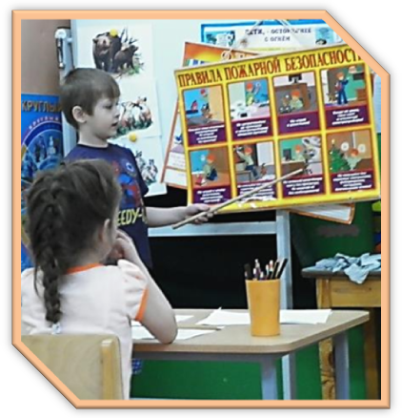
При организации коррекционно-образовательного процесса воспитатель четко разделяет дидактическую игру, предлагаемую детям в качестве обучающей игры по инициативе педагога и самодеятельную сюжетно-ролевую игру, возникающую в детской среде по инициативе самих детей. Сюжетно-ролевая игра ценна не столько тем, что в ней ребенок может получить новые знания, сколько тем, что он активно использует эти знания и умения (правильно произносить звуки речи, подбирать слова, составлять предложения).
В старшем дошкольном возрасте сюжетно-ролевая игра находится в фазе сюжетосложения: дети могут придумывать, комбинировать и развивать сюжет игры на основе своего опыта, различных событий, фантазирования. Основным условием развития сюжета является наличие у ребенка личного опыта в поисково-исследовательской деятельности, интереса к теме.
Одним из ключевых моментов игры является выбор роли (врач, инструктор, пациент, стажер). Роль часто становится для дошкольников мотивом, причем по ходу развития игры осознание ребенком исполняемой роли и смысла игры может меняться.
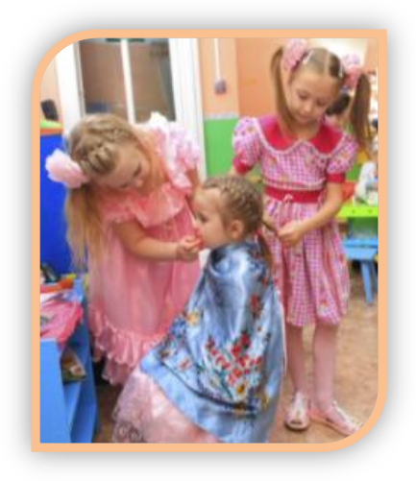
Особый характер приобретает сюжетно-ролевая игра, которую дети создают сами, отражая в ней то, что им близко и интересно. Такой вид деятельности определяется как самостоятельная сюжетно-ролевая игра.
Взрослым необходимо знать, как и во что играют дети, насколько разнообразны сюжеты игр, в которые они играют. И если дети изо дня в день играют в одни и те же «дочки – матери» или войну, мы должны помочь им научиться разнообразить сюжеты игр. Можно поиграть вместе с ними, предлагая разыгрывать разные сюжеты, принимать на себя разные роли (применить дидактическую игру). При этом предоставить ребенку право проявлять в игре творческую инициативу, планировать и направлять игру.
Мы ставили перед собой задачи:
-способствовать развитию познавательной деятельности и любознательности;
- формировать умение вести диалогическую речь в игре;
- воспитывать ответственность за исполнение роли.
Сюжетно-ролевая игра предполагает интеграцию различных видов детской деятельности: коммуникативная, двигательная, познавательно-исследовательская, музыкальная (зависит от сюжета игры), элементарная трудовая.
В ходе работы определились оптимальные условия для сюжетно-ролевой игры:
Количество детей в группе: Игры по ролям хорошо получаются в подгруппах. И если дети чувствуют, что им никто не мешает, долго и с удовольствием занимаются сами по себе. Разговаривая друг с другом, они проигрывают разные роли и ситуации.
Место игры. Играть в ролевые игры дети могут везде, но в зависимости от особенностей игры иногда им бывают нужны особые места. Мы должны помочь им, создавая временные игровые уголки.
Реквизиты: Обычно достаточно несколько предметов реквизита, чтобы заинтересовать детей ролевыми играми. Войти в роль им помогают и другие вещи: модели, символы, схемы, прогулка или экскурсия (на вокзал, магазин, в аэропорт или на почту), рассматривание книги с картинками, рассказанная взрослыми история, детские аудио-, видеозаписи, обычные повседневные события.
Данная работа дала положительные результаты:
- уровень развития связной речи детей по всем направлениям значительно повысился;
-дети с ОНР значительно легче выстраивают логичный, последовательный, от простого к сложному, повествовательный рассказ, рассказ – описание по картинно – графическому плану; рассказывают сказки; могут быстрее обычного выучить стихотворение при помощи мнемотаблиц, придумывают собственные рассказы;
-дошкольники получают возможность удовлетворить коммуникативную потребность, проявить творческую активность, самостоятельность, развить творческую индивидуальность.
Только в тесном взаимодействии (педагоги – дети - родители) возможна успешная коррекция речи детей с ОНР к школьному обучению, адаптации их в обществе.
Практическая значимость заключается в описании методических приемов по совершенствованию правильной речи средствами игры у детей дошкольного возраста с ОНР для учителей-логопедов и воспитателей, как коррекционных, так и групп общеразвивающего вида.

